Подвижные игры и игровые упражнения в оздоровлении дошкольников

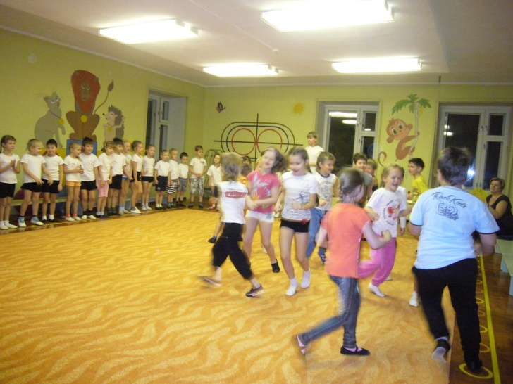
Игра - естественный спутник жизни ребенка и поэтому является прекрасным средством развития и совершенствования движений детей, укрепления, оздоровления их организма.
Ценность игр в том, что они основываются на различных видах жизненно необходимых движений, и в том, что эти движения выполняются в самых разнообразных условиях. Большое количество движений сопровождается химическими процессами, которые активизируют дыхание, кровообращение и обмен веществ в организме, что в значительной мере способствует развитию мышц, костей, соединяющих тканей, повышает подвижность суставов, особенно позвоночника. Так как организм функциональное единое целое, повышенная деятельность одной системы влияет на повышение деятельности других органов. При быстрых движениях во время игры улучшается процесс дыхания, в результате чего происходит более быстрое насыщение крови кислородом, более обильный обмен веществ, повышенное кровообращение. Повышенная деятельность сердца и легких улучшает координацию движений и реакции нервных центров, ускоряет все биологические процессы в организме, оказывает влияние и на психическую деятельность, так как положительные эмоции, творчество – важнейшие факторы оздоровления.
Для ребенка дошкольного возраста игра - ведущий вид деятельности и, несомненно, эффективное средство оздоровления.
В последние годы увеличилось число ослабленных, часто и длительно болеющих детей, имеющих нарушения опорно-двигательного аппарата, страдающих ожирением, заболеваниями верхних дыхательных путей, сердечно- сосудистыми заболеваниями. Все это связано с целым рядом как субъективных так и объективных факторов.
Между тем именно в дошкольном возрасте закладывается фундамент здоровья ребенка, и важную роль при этом играют активный двигательный режим, физические упражнения, оздоровительные игры.
Оздоровительные игры для детей, имеющих нарушения опорно - двигательного аппарата (нарушение осанки, плоскостопие).
Нарушения осанки – частый спутник многих хронических заболеваний у детей как проявление их общей функциональной слабости, гипотонического состояния мышц и связочного аппарата.
Задачами подвижных игр, являющихся одной из форм лечебной физической культуры, должны быть общее укрепление ослабленных детей, их опорно – двигательного аппарата, усиление мышечного корсета позвоночника, улучшение функции дыхания, сердечно – сосудистой системы. При использовании в подвижных играх корригирующих упражнений необходимо прежде всего принимать во внимание основное заболевание ребенка, чтобы, не повредить его организму в другом. Рекомендуются игры, укрепляющие мышцы спины, пояса верхней конечности, живота. В процессе проведения оздоровительных игр надо добиваться тренировки навыков в удержании тела в правильном положении, правильной ходьбы и выполнения других основных элементарных движений. В играх должны использоваться разнообразные исходные положения, в том числе и положение лёжа, стоя на четвереньках. Упражнения в этих играх должны выполняться в среднем и медленном темпе.
Выработке правильной осанки помогают игры на координацию движений, равновесие. Упражнения в играх надо чередовать с дыхательными упражнениями.
Приобретение правильной осанки – длительный процесс, поэтому ребенку приходиться многократно объяснять и показывать, что такое правильная осанка.
Примерный перечень игр: «Карусель», «Великаны и гномы» «По ровненькой дорожке», « Паровозик», «Котята и щенята» , «Горячий мяч» и др.
Плоскостопие, как и нарушения осанки, чаще встречается у слабых, плохо развитых физически детей. Нередко нагрузка при ходьбе, а чаще при длительном беге, для сводов стоп таких детей оказывается чрезмерной. Связки и мышцы стопы перенапрягаются, растягиваются, теряют пружинящие свойства. Своды стопы ( продольный и поперечный) расплющиваются, опускаются, и возникает плоскостопие: продольное, поперечное и поперечно- продольное.
Плоскостопие отрицательно сказывается на функции позвоночника, следовательно, на осанке и на общем состоянии организма.
В задачи проведения упражнений игрового характера и подвижных игр наряду с общим оздоровлением организма ребенка входит укрепление связочно – мышечного аппарата голени и стопы, воспитание навыка правильной ходьбы.
Рекомендуются игры с ходьбой на наружных краях стоп и на носках, со сгибанием пальцев ног, захватывание пальцами ног различных предметов, приседание в положении носки внутрь ( пятки разведены). Такие оздоровительные игры проводятся без обуви.
Примерный перечень игр: «Кот и мыши», «Ёжик- ёж», «Лохматый пес», «Зайцы и волк», «У медведя во бору», «Юные художники», «Удочка» и др.
Игры, направленные на укрепление органов дыхания.
От дыхания во многом зависит здоровье ребенка, его физическая и умственная деятельность. Дыхательная функция необычайно важна для нормальной жизнедеятельности детского организма, так как усиленный обмен веществ растущего организма связан с повышенным газообменом. Однако дыхательная система ребенка не достигла полного развития. Дыхание у детей поверхностное, учащенное. Следует учить детей дышать правильно, глубоко и равномерно, не задерживать дыхание при мышечной работе. Надо напоминать детям, что следует дышать через нос. Это очень важно, так как атмосферный воздух в носовых проходах очищается, согревается и увлажняется. При носовом дыхании в легкие ребенка поступает гораздо больше воздуха, чем при дыхании ртом.
Дыхательная гимнастика помогает не только эффективно решать задачи по укреплению дыхательной мускулатуры детей с целью повышения их сопротивляемости к простудным и другим заболеваниям, но и всего оздоровления и укрепления организма ребенка в целом.
Для осуществления этих задач рекомендуются оздоровительные игры и упражнения игрового характера с произношением во время выдоха различных звуков, стихотворных строк, пением песенок в такт ходьбе – звукоречевая гимнастика, которая является своеобразным вибромассажем.
Примерный перечень игр: «Поиграем носиком», «Ветерок», «пчёлка», «Дождик», «Воздушный шар» и др.
Таким образом, оздоровительные игры, физические упражнения, проводимые с детьми дошкольного возраста, несомненно влияют на развитие и совершенствование функциональных возможностей детского организма.

